Троллейбусный маршрут № 1
«Приборный завод – Лагерный сад»
Перевозчик ТГУМП «ТТУ», генеральный директор Пётр Тимофеевич Максимов, тел. 999-646. Диспетчер: 999-734
Приборный завод – Лагерный сад  - Приборный завод  - Улица Лесная  - Улица Высоцкого  - Спорткомплекс «Кедр»  - Школа № 53  - Микрорайон «Черёмушки»  - Улица Лазарева  - ГАИ  - Улица Суворова  - Иркутский тракт  - Улица Мичурина  - ДОСААФ  - Путепровод  - 4-я поликлиника  - Улица Пушкина  - Телецентр  - Дом радио  - Архитектурно-строительный университет  - Переулок 1905 года  - ЦУМ  - Площадь Ленина  - Театр юного зрителя  - Главпочтамт  - Площадь Новособорная  - Томский государственный университет  - Библиотека ТГУ  - ТЭМЗ  - Улица Учебная  - Лагерный сад |  | 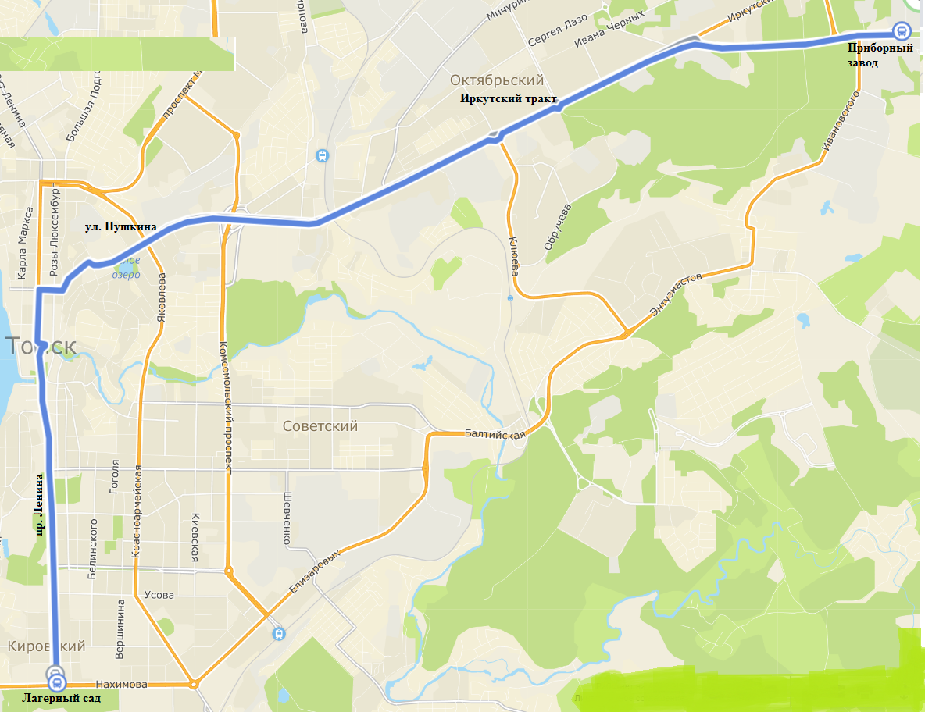 |  |  |  |  |  | Лагерный сад – Приборный завод  - Лагерный сад  - Улица Учебная  - ТЭМЗ  - Томский государственный университет  - Площадь Новособорная  - Главпочтамт  - Театр юного зрителя  - ЦУМ  - Переулок 1905 года  - Архитектурно-строительный университет  - Дом радио  - Телецентр  - Улица Пушкина  - 4-я поликлиника  - Путепровод  - ДОСААФ  - Улица Мичурина  - Иркутский тракт  - Улица Суворова  - ГАИ  - Улица Лазарева  - Микрорайон «Черёмушки»  - Школа № 53  - Спорткомплекс «Кедр»  - Улица Высоцкого  - Улица Лесная  - Приборный завод
Выезд из парка | Прибытие на конечную станцию | Интервалы движения в будние дни, мин |  |  |  |  |  | Убытие с конечной станции | Заход в парк
 |  | с 06:00  до 07:00 | с 07:00  до 09:00 | с 09:00  до 12:00 | с 12:00  до 16:00 | с 16:00  до 19:00 | с 19:00  до 21:00
5:25 | Приб.завод 6:00 | 20 | 13-23 | 22-25 | 18-26 | 14-24 | 24-26 | Лаг.сад 19:37  Приб.завод 20:30 | 21:24
Выезд из парка | Прибытие на конечную станцию | Интервалы движения в выходные дни, мин |  |  |  |  |  | Убытие с конечной станции | Заход в парк
 |  | с 06:00  до 07:00 | с 07:00  до 10:00 | с 10:00  до 13:00 | с 13:00  до 16:00 | с 16:00  до 19:00 | с 19:00  до 21:00
5:58 | Приб.завод 6:52 | 35-40 | 35-40 | 35-40 | 18-35 | 20-35 | 25-40 | Лаг.сад 19:42  Приб.завод 21:11 | 21:55

